
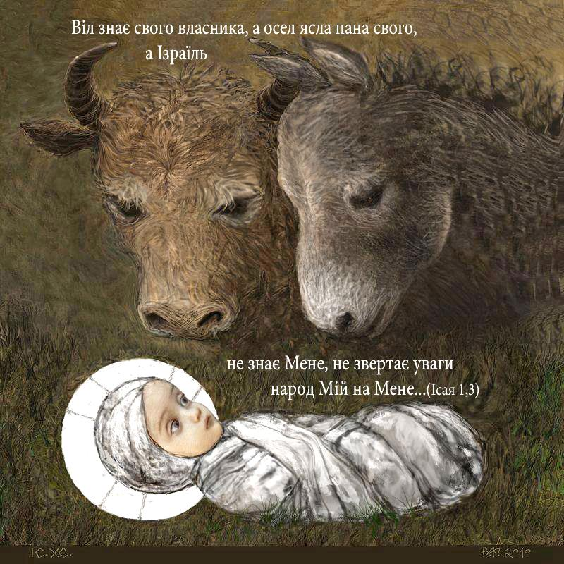
Часопис Францисканського Ордену Світських України
видається Національною Радою ФОС України
(для внутрішнього користування в спільнотах ФОС)

В номері:

 | 1. | Звернення до всіх членів  ФОС по всьому світі
 |  | Бр.Тібор Каузер, Ген. Міністр ФОС
Тема номера

 |  |  | 3. | Смирение: путь к Богу  и путь к себе
 |  |  |  | С. Павла Бобэр MSF
 |  | Події ФОС:
 |  | 14. |  |  | Формаційний проект
 |  |  |  |  | Міжнародної Ради ФОС
 |  |  |  |  | Святий Людовик і духовне життя
Бенедетто Ліно, Формаційна
група Міжнародної Ради ФОС

18.
  Відбувся XIV Генеральний Капітул та
  VI Виборчий Капітул ФОС
  с. Діна Шабаліна ФОС

 | 24. | Реконсекрація костелу  в Дніпропетровську
 |  | Редакція ФВ

РЕДАКЦІЯ:
Головний редактор – Боровик О.; редактор – Артемчук Т.;
перекладач – Шабаліна Д.; комп`ютерна верстка – Бойко Ю.
ЦЕРКОВНИЙ КОНСУЛЬТАНТ: о. Славомир Ветлугін OFM.
НАША АДРЕСА: м. Київ, бр. Перова 1Б. E-mail: visnykfos@yandex.ua
Звернення до всіх членів Францисканського Ордену
Світських по всьому світі. (від 29.11.2014р.)
Мої любі брати і сестри з усього світу!
Нехай Господь обдарує Вас Своїм миром!
Міжнародна спільнота ФОС відзначила XIV Генеральний та VI Виборчий капітул в Ассизі. Капітул обговорював важливі питання з життя ФОС на міжнародному рівні. Особливу увагу було приділено основній темі Капітулу: «Як керувати міжнародним орденом, як ФОС?»
Під час проведення круглого столу можна було почути про важливість родини, про роль молитовного життя у світському стані, про важливість місцевої спільноти. Учасники Капітулу працювали по цих темах в групах, вносячи чудовий вклад в роботу всього Капітулу. Весь Капітул відзначався щирим братерським діалогом.
Майже 80 учасників з усього світу, які мали право виборчого голосу, роздумували над можливими територіями відповідальності для радних Президії. Шляхом виборів Господь подарував нових слуг цілому Ордену.
Напевно, ви чули звіти про Генеральний Капітул від Ваших міжнародних радників. Останній документ Генерального Капітулу, який дає орієнтації та визначення пріоритетів для Ордену на наступні 6 років, тепер в стані редакції і скоро буде опублікований.
Сьогодні ми святкуємо Урочистість Всіх Святих Серафимського Ордену. Нехай ця урочистість заохочує нас навчатись з прикладу наших попередників, нехай зміцнить зобов’язання поглиблювати наші знання з історії Ордену.
Цей день є також останнім днем церковного року, а завтра ми будемо святкувати першу неділю Адвенту, початок нового церковного року. Нехай це також спонукає нас роздумувати над початком нових шести років в житті Ордену – з новими викликами і новими пріоритетами. З одного боку цей початок є природнім продовженням попереднього, з іншого – багато речей змінилось, і ми можемо побачити це тепер як нове починання.
Я також запрошую і закликаю Вас приєднатись до Церкви в святкуванні Року богопосвяченого життя. Подивімося в минуле з вдячністю, дякуючи нашим попередникам, які, як і ми, жили тим самим світським францисканським покликанням, даючи нам яскравий приклад, а особливо тим, які провадили наші спільноти на різних рівнях та опікувались ними. Також давайте подякуємо тим, хто допомагав ФОС, особливо нашим духовним асистентам.
Живімо теперішнім з ентузіазмом, дякуючи Господу за благодать даного моменту. Запрошую Вас наново відкрити те, ким ми є, аніж те, що ми робимо, будучи істинними поклонниками Отця, паломниками та чужоземцями на шляху до Дому Небесного Отця.
Живімо в єдності з Богом та один з одним. Зміцнюймо братерські зв’язки та сенс приналежності, особливо в наших місцевих спільнотах. Також запрошую Вас досвідчити благодать Господа через солідарність зі слабкими, бідними, відкинутими - як всередині ФОС, так і у світі навколо нас.
Відповідаймо на заклик Бога текстом нашої Регули: «Нехай почуття братерства зробить їх радісними і готовими стати рівними з усіма людьми, особливо з найменшими, хай вони дбають про створення для них таких умов життя, котрі були б гідними створінь, яких відкупив Христос» (Рег.ФОС 13).
Обіймаймо майбутнє з надією, мужньо зустрічаючи виклики, які стають перед нами і робімо рішучі вибори в гармонії з нашою вірою. Ми маємо глибоку духовність, міцно засновану на особистості св.Франциска, св.Клари, св.Єлизавети, св.Людовика і багатьох інших, які є нашими заступниками в Домі Небесного Отця.
Коли подивимось у майбутнє, ми побачимо стежку попереду нас. Вирушаймо сміливо і відповідаймо на заклик Бога, знаючи, що наша надія не в банківських вкладах і не в забезпеченнях, але в обітниці Бога, що Христос буде з нами завжди, аж до кінця світу (Мт 28,20).
Наприкінці ввіряю членів нової Президії Вашим молитвам. Ми потребуємо Ваших молитов і потребуємо Вашої підтримки, щоб наше свідчення могло бути справжнім та видимим. Ми мандруємо разом, тому що прагнемо, щоб Царство Боже було присутнім між нами.
Ваш брат Тібор Каузер, Генеральний Міністр ФОС.
Тема номера
Смирение: путь к Богу и путь к себе
С. Павла Бобэр MSF
Смирение – это не черта характера. Это внутренняя позиция, которая в действительности является основанием для нашей душевной и духовной жизни. Иными словами, это не одна из добродетелей, а основание для добродетелей.
Смирение предполагает осознание истины о себе, о том, кто я есть на самом деле. Осознание того, что я – Божье дитя, дочь или сын Небесного Царя, и в силу этого я обладаю огромным достоинством и величием. И это величие настоящее, не воображаемое. Посмотрите, в чем оно заключается: «Разве не знаете, что вы храм Божий и Дух Божий живет в вас? Если кто разорит храм Божий, того покарает Бог: ибо храм Божий свят; а этот храм – вы». (Кор 3, 16–17)
 | Итак, смирение – это, с одной стороны, – осознание нашего достоинства. И если я осознаю свое достоинство Божьего дитя, я очень глубоко задумаюсь, стоит ли пачкать его грехом. Я не буду тогда идти на компромисс, прикидывая, где согрешить поменьше, а где побольше. Когда человек начинает осоз-
навать свое величие перед Богом, он вследствие этого начинает меньше грешить. Не может быть такого, что человек, начиная понимать, что значит быть Божиим дитям, одновременно продолжает осмысленно грешить.
С другой стороны, смирение – это осознание нашей слабости, которая есть часть нашей человеческой природы: тоесть, мы – вершина творения, нам присущи огромное достоинство и величие, но в то же время, мы слабые и ограниченные. Это надо осознать, и осознать даже не саму слабость, а то, что мы – создания, а не создатели.
Подростки мне однажды сказали: «А иногда так хочется, чтобы были создателями». «Да, – говорю я,– а вы уверены, что вы бы порядок в мире навели?» Они говорят: «Конечно, по своему собственному образу и подобию». Есть один смешной фильм, в котором человек встречается с Богом и получает от Него разрешение одну неделю побыть Богом. Сколько же он беспорядка натворил за эту неделю! Фильм, с одной стороны,
очень смешной, фантастический, но с другой стороны, показывает очень важную истину, что человек не может охватить такой масштаб деяний. Так вот, проявление смирения – это осознание собственных границ: я знаю, что я могу и знаю, чего не могу. И, следовательно, я знаю, на что могу согласиться, а на что не соглашусь. Но об этом чуть позже.
«Смирение» по латыни будет «humilitas», от «humus» – земля. Можно сказать, что смирение – это согласие с тем, что у меня есть теневая сторона. Я принимаю не только свое достоинство, но и свою тень. Эта гармония между великим и малым в нас, между стремлением к высокому, святому и тем, что иногда мы не хотим стремиться, или стремимся к низкому, и есть смирение. Гармония нашей личности – это смирение. Это смелость признать полную правду о себе, о двух своих сторонах.
Чтобы человек осознал истину о себе, он прежде всего должен встретиться со свой слабостью и со своей ограниченностью. Иногда бывает так: человек приходит к Богу, начинает молиться, и решает, что теперь нужно поменять характер, приобрести много добродетелей и, короче говоря, быть хорошим мальчиком или хорошей девочкой. Так ему кажется. И он серьезно старается и пытается стать совершенным. Но дело в том, что в нашей духовной жизни речь должна идти не о совершенстве, а о встрече с Богом и встрече с самим собой. Мы можем так себя поставить и так себя вести, что будем выглядеть просто «идеалом», а встречи с Богом при этом не произойдет. Дело ведь не в том, чтобы создать себе какую-то маску или имидж и так выступать перед другими людьми, а иногда – и перед самим собой.
Есть еще один момент. Иногда мы думаем, что должны своими усилиями приобрести какие-то великие добродетели. Собственные силы быстро заканчиваются. Я помню, как один мужчина сказал мне: «Я чувствую себя распятым на Десяти заповедях». Так и будет, если я собственными усилиями хочу показать Богу, какой я хороший. Совершая много добрых дел, я быстро устану. И это как раз противоположно смирению. Мы не можем быть совершенными собственными силами. Божественное величие и наша ограниченность все время борются в нас. Святой апостол Павел тоже об этом пишет: «Доброго, которого хочу, не делаю, а злое, которого не хочу, делаю» (Рим 7, 19).
Или бывает так, что мы хотим заслужить чего-то у Бога добрыми делами и ради этого строим хорошие отношения даже с врагами и т. п. Нам кажется, что таким образом мы заслуживаем у Бога похвалу или «небо» после смерти и так далее. А тут вдруг Иисус говорит такие «странные» слова фарисеям, которые очень много добрых дел делали: «Блуд-
 | ницы вперед вас идут в Царство Божие» (Мф 21, 32). На самом деле, это были страшные слова, потому что фарисеи всю свою жизнь посвящали добрым делам. Правоверные фарисеи делали добрые дела, соблюдая закон, включающий 613 правил и старались все-все их соблюдать.  Итак, допустим, что я своими усилиями хочу чего-то достичь. Например, я хочу «заслужить» у Бога счастье вечное, или место
на небесах, или место на этой земле, или любовь другого человека. Любовь или есть, или её нет. А насчет любви Бога, тут уж нам точно не нужно ничего «заслуживать», потому что сам факт нашего зачатия – это доказательство того, что Бог нас любит. Если бы Бог не любил, нас бы просто не существовало. Один только факт моего существования говорит о том, что Бог любит меня. И тут никакого философствования даже не нужно. А нужно другое – признание своей слабости, нищеты, ограниченности. И одновременно признание того, что есть выход. А выход – в надежде, вытекающей из достоинства, данного нам Богом.
Теперь несколько примеров из Библии. Посмотрите, какой путь проходит Авраам, отец всех верующих. Он общался с Богом и был очень верен Ему. А настоящая, самая глубокая встреча с Богом произошла только тогда, когда Авраам оказался в ситуации, потребовавшей доверия Богу на все сто процентов. Бог сказал ему принести в жертву единственного сына. Если не идти дальше и остановиться только на этих словах, можно легко потерять веру, надежду, любовь и вообще всё на свете. Но это не конец истории, а только начало. Авраам ведет сына Исаака на гору, которую указал Бог, чтобы принести его в жертву. В самый последний момент, когда связанный Исаак уже лежит на жертвеннике, а Авраам взял нож, чтобы его убить, является ангел Божий и говорит: «Не поднимай руку на сына своего». В самый последний момент. И вот этот момент связывает Авраама с Богом действительно на жизнь и на смерть, он и есть настоящая встреча.
Царь Давид тоже интересный персонаж. Он был верующим человеком, пас стадо отца, пел Богу псалмы и казалось, доверял Ему. И Бог выбирает Давида царем Израиля. Страна процветает, людям живется хорошо… Но приходит момент искушения и Давид, видя прекрасную Вирсавию, велит слугам привести ее к нему. А Вирсавия замужем. Давид совершает грех прелюбодеяния, в результате чего Вирсавия понимает, что беременна. Грех скрыть не получилось (слава Богу, про аборт тогда не думали), и Давид совершает следующий грех – убийство. Муж Вирсавии идет на войну и Давид велит военачальнику поставить его там, где сражение будет самое серьезное... И только после этих грехов Давид начинает понимать, насколько он слаб. До этого он был великим царем, с которым считались другие цари, которого боялись. Но только после этой встречи с самим собой, Давид начинает понимать, свою слабость и величие Божьего милосердия. К Давиду приходит пророк Нафан и рассказывает притчу про овечку. Она о человеке, у которого была одна овечка, и он её любил и лелеял. А у соседа было огромное стадо, но этот сосед пришел и забрал эту единственную овечку у человека. «Как ты считаешь, царь, чего достоин такой человек?» – спрашивает Нафан. Давид отвечает: «Смерти достоин». А пророк ему в ответ: «Это ты тот человек». И Давид раскаивается в своём грехе. Он раскаивается, несмотря на то, что он могущественный царь. И после этого молитвы царя Давида становятся совсем другими…
Апостолы Петр и Павел. Петр – открытый человек, он всем сердцем хочет служить Иисусу: «Господи, я за Тобой до конца, я с Тобой даже на смерть». А Иисус ему говорит: «Прежде нежели пропоет петух, трижды отречешься от Меня» (Мф 26,30). Чтобы придти к осознанию своей слабости, не обязательно проходить через грех, но обязательно нужно пройти через слабость. И Петр, действительно, испугался обычной служанки во время суда над Иисусом. Она говорит: «И ты был с Иисусом Галилеянином». А он трижды сказал, что не знает Его. Когда выводят Иисуса из суда, они смотрят друг другу в глаза и Петр начинает плакать. Вот «встреча с собой» у Петра.
Апостол Павел был фарисеем, звался в то время Савлом и соблюдал все заповеди и правила. Он был уверен, что христиан нужно сажать в тюрьмы и даже убивать, как сектантов. За этим он и едет в Дамаск. И вдруг на пути появляется Иисус и говорит: «Савл, Савл, почему ты гонишь Меня?» Савл встречается с Истиной и с проблемой собственной веры. А затем принимает Иисуса как Спасителя, хотя раньше как мог отвергал Его.
И если так пройтись по всем библейским персонажам, которые пришли к Богу, у каждого из них вы увидите момент слабости, момент её осознания и момент настоящей встречи с Богом. Но как же нам придти к этому смирению, к истине о себе? Иисус говорит: «Познаете истину, и истина сделает вас свободными». Как же начать путь к смирению?
Вот четыре шага. Они сложны, но их только четыре.
Первый – встреча со своими чувствами.
Второй – встреча со своими болезнями. Что с ними делать: бороться или примиряться?
Третий шаг – встреча с болью прошлого. Мое отношение к психическим ранам, которые я получил в детстве, в подростковом и во взрослом возрасте.
И четвёртый – это испытание беспомощностью или поражением. Тоесть это момент, когда мы начинаем терять контроль. Коротко про эти шаги.
1. Встреча с нашими чувствами.
С положительными чувствами мы встречаемся с большим удовольствием. А вот когда приходят отрицательные, мы часто их вытесняем. Не хотим признавать, что это переживаем, так как эти чувства напоминают нам о нашей ограниченности. Например: гнев или сексуальное влечение. Я хочу быть «великой личностью», а тут вдруг мое сексуальное влечение. Оно будет неопределяющим, когда я себя принимаю, а когда не принимаю – будет казаться концом света. Также это может быть какой-то страх.
Так вот, первый момент – это признать существование отрицательных чувств и немного с ними поговорить, т. е. присмотреться к ним. Например, вместо того, чтобы себя уговаривать, что у меня нет гнева, хорошо бы посмотреть, в чем дело. Гнев чаще всего возникает тогда, когда я чувствую, что ответственность за свою жизнь я сама же отдала в чьи-то руки. Сейчас объясню. Одна женщина рассказала мне такую историю: «Я очень люблю людей, всегда к ним открыта, очень хочу общаться, и общаюсь. А потом эти люди делают меня несчастной. Они начинают делать или говорить всякие гадости, и мне становится плохо». Это та ситуация, когда я вопрос моего счастья отдаю в руки другому человеку. «Если эти люди меня примут и полюбят, я буду счастливой. Если они меня не примут, я не буду счастливым человеком». Так может происходить, например, в рабочем коллективе. Любят меня коллеги – у меня самооценка поднялась, комплекс неполноценности исчез, мне хорошо. А вот когда они начинают делать или говорить неприятное… Разумеется, за спиной (если в лицо говорят, то они, вообще-то, молодцы) и я от двадцать пятого человека узнаю, какая же я! Я не могу прийти в себя. Вот как они так могут, я же этого не говорила и не делала, а они такое про меня говорят или сочиняют!
В этой ситуации я свое равновесие, свое нормальное самочувствие отдала в чужие руки, т.е. теперь от мнения других людей зависит мое спокойствие или моя внутренняя гармония. Если они будут говорить про меня хорошо, я буду счастлива, а если начнут говорить плохо, я буду несчастным человеком. Вот это и значит отдать ответственность за свое счастье другим людям.
В какой-то момент в душе человека начинает нарастать здоровый гнев. Этот гнев сначала направлен на окружающих людей. Но если посмотреть, где же он начинается и чего он касается, тогда понимаешь, что вообще-то не в этих людях дело, а в том, что я решил, будто они могут сделать меня счастливым человеком.
Теперь давайте посмотрим на наши страхи: «что обо мне скажут», «примут меня – не примут» и т. д. И на другие навязчивые моменты, неисполненные ожидания и разочарования. Все это мы не должны вытеснять, а напротив, входить и смотреть: что это чувство говорит мне обо мне. По-
говорить с собой, увидеть ситуацию, прочувствовать и снова поговорить. И делая это, каждый раз говорите: «Господи, я перед Тобой». И тогда вы будете по-настоящему молиться и по-настоящему встречаться с Богом! «Вот я, Господи, посмотри на меня. Вот так сегодня выглядит мое сердце и я очень нуждаюсь в Твоей помощи», или «в Твоем | 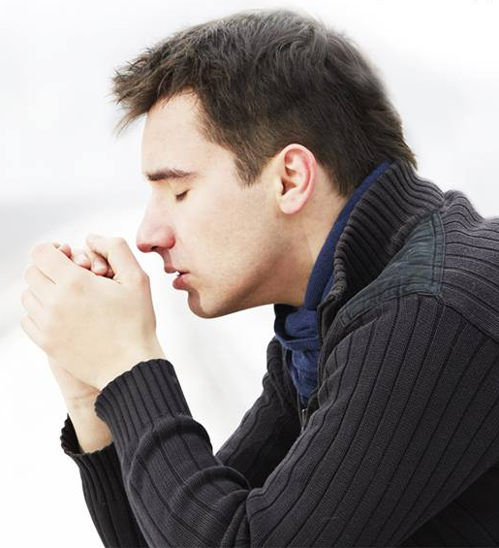
исцелении». Только не молитесь о том, чтобы быть совершенным: «Господи, как же я так могла поступить! Помоги мне, чтобы в другой раз я никогда так не поступила». А почему мы так молимся и почему я сейчас говорю о совершенстве? Потому что часто это наша гордыня: «Как это я могла ошибиться? Как я могла на людях проявить какую-то незрелость? Это вообще немыслимое дело!» А нужно осознание, что я есть такой, какой есть. И с чувствами, какие есть, стою перед Богом: «Господи, у меня гнев, даже не гнев, а бешенство, пошла бы и убила», – и вот так тоже можно поделиться с Богом тем, что у меня на душе. И тогда – это молитва, где встречаешься с собой (своей болью) и со своей душой. А еще с Богом, Который всегда ведет человека к моменту, когда тот наконец-то начнет осознавать правду. Помните встречу самарянки с Иисусом у колодца? (Ин 4,4-29).
Иисус говорит ей: «Дай Мне пить». А она: «Как ты, будучи иудей, просишь пить у меня, самарянки?» – ведь иудеи враждовали с самарянами. Он же, вроде как и не отвечает на вопрос, но продолжает разговор дальше, потому что ждет момента, когда она начнет говорить о себе. Потом Иисус говорит: «Если бы ты знала, с Кем говоришь, ты бы у Меня просила о воде». Самарянка начинает думать, что Он пророк, но задает вопрос практического плана (женщина ведь): «Как Ты мне дашь воды, если Тебе нечем черпать?» Но понимает, что «живая вода» это что-то другое и задает вопрос «религиозный»: «А как правильно молиться, где? На горе, где мы молимся, или в Иерусалиме, в вашем храме – где правильно, где истина?» Но слышит: «Ни там, ни там».
Иисус берет инициативу в Свои руки. Он видит, что самарянка хочет с ним общаться. Так бывает и в нашей жизни: мы много лет молимся, ходим исправно в храм по воскресеньям, исповедуемся раз в месяц, причащаемся… И так может пройти много лет. Но в какой-то момент Иисус говорит: ну всё, полнота времени для тебя наступила, вот теперь Я беру инициативу в свои руки. Иисус обращается к самарянке: «Пойди, позови мужа твоего и приди сюда». И тут она произносит горькую правду: «У меня нет мужа». Иисус доводит разговор до больной точки. Зачем? Чтобы человеку было плохо? Никак нет! Но чтобы человек мог предстать перед Ним настоящим, таким как есть, потому что только в этот момент можно встретить Бога. А когда встречаешь Бога, то находишь исцеление. «У тебя было пять мужей, и тот, которого ныне имеешь, не муж тебе; это справедливо ты сказала». Вот тут – начало исцеления самарянки. Она видит, что Он не ругает её, просто они наконец пришли к этой истине, правде о себе, которая освобождает. И она побежала в город звать всех: «Пойдите, посмотрите на Человека, Который сказал мне все, что я сделала: не Он ли Христос?» Так и в нашей жизни: вдруг наступает какой-то поворот, когда Иисус берет инициативу в Свои руки и хочет с нами поговорить.
Еще хочу сказать о страхе одиночества. Под влиянием этого страха люди делают много ошибок, особенно девушки и женщины. «Если буду дальше ждать, замуж не выйду, мне уже тридцать». И вот, кто первый на улице попадется – мой, какой бы там ни был. Или же, если муж ушел или овдовела рано: «Всё, я не могу быть одна…» Как будто «одна» – это какой-то порок…
2. Встреча с нашими болезнями и старостью.
Вопрос старости встает не только для людей, которым за восемьдесят. Есть такое явление – «кризис среднего возраста» или второй половины жизни, когда человек в сорок или немного за сорок лет говорит: «Ничего у меня в жизни не получилось, никаких значительных достижений, а впереди – только старость». А возможно, у человека просто накопились нерешенные проблемы, но все списывается на «кризис среднего возраста». Но даже если это так, то наступило время встречи с собой и с Богом, а, следовательно, и путь выхода из кризиса.
Болезнь – это тоже ситуация, которую мы не можем контролировать. Было всё хорошо и вдруг – простуда, температура сорок градусов и всё – я лежу, ничего не соображаю и ничего не могу делать, то есть не контролирую ситуацию.
Как мы рассуждаем о старости и болезни и что обычно делаем? Мы занимаемся профилактикой: чтобы не болеть и не стареть. И тогда на первый план выходят диетология, косметология, различные виды оздоровления и т. д. А если уж заболели, то главное – уговорить себя, что в этом нет ничего страшного. А если это случилось с другим, и это действительно страшно, то главное, что бы болеющий не узнал об этом. А может быть, услышанная правда и стала бы тем спасительным моментом для человека?
Когда человек познает в болезни свою слабость и беспомощность, признает, что не может контролировать ситуацию и что дело действительно плохо, он начинает от чистого сердца обращаться к Богу – и тогда он может действительно выздороветь и вполне может произойти то, что мы называем чудом. Вот это правильная позиция перед Богом: полностью открытое сердце, осознание своей слабости и того, что я действительно нуждаюсь в Его помощи.
3. Обращение к боли прошлого или к боли настоящего. Встреча с настоящей болью может быть нелегкой. Чаще всего мы бежим от боли. А на самом деле, надо посмотреть, что меня ранило и от чего мне больно. И принести это Богу, потому что только Он может исцелить по-настоящему.
Вспомните человека, который лежал у источника Вифезда в Иерусалиме тридцать восемь лет. Когда начиналось движение воды, люди входили в источник и исцелялись. А этот человек был парализован, и никто не мог окунуть его в источник. Иисус ни слова не сказал в ответ на его жалобу. Не жалел его, не говорил: «Какой ты бедненький»… Только спросил: «Хочешь ли быть здоров?» Очень короткий вопрос. А тот не ответил просто «да», но сказал: «Да, но знаешь, нет человека, который…» То есть что у него было в мыслях? – Что исцелиться можно одним-единственным способом. И в нашей жизни тоже так бывает: от этой болезни мне поможет только экстрасенс, от этой – только заговор. А еще бывает так: в этой ситуации мне поможет только дружба с Ольгой, а в этой – только замужество. Ну, и так далее. Я сам (сама) знаю, что должно мне помочь, и на мой взгляд, другого выхода нет.
А на самом деле, надо осознать ситуацию беспомощности, которую я не могу контролировать. И с открытым сердцем прийти с этим к Богу: «Господи, так вот и так, мне очень больно, и я нуждаюсь, чтобы мое сердце было исцелено. Ты это можешь сделать».
4. Испытание беспомощностью или поражением.
Допустим, вы замечательный специалист, дела на работе идут отлично, все на вас надеются и вдруг раз – вы подвели. Бывает так в жизни? Бывает. И что? Есть два выхода, всегда есть два выхода. Говоря библейским языком, есть выход апостола Иуды и выход апостола Петра. Петр вышел и заплакал, а Иуда пошел и повесился.
Иногда поражение может быть просто следствием нарушения границ. Пустили совсем незнакомого человека в свое сердце, а потом сидим и плачем, что нас предали.
Итак, что можно сказать в заключение? Смирение – это отличная вещь, но дорога к нему нелегка. Но знаете, когда начинаешь чувствовать его силу, делается так спокойно внутри и думаешь: «Вся эта боль, эти болезни и т.д. – они мне, оказывается, нужны, потому что они привели меня вот к этому умению смиряться». Сама болезнь – это не здорово, нет. Но она стала средством, которое привело меня к смирению. Появляется внутренняя гармония, внутреннее спокойствие, внутренняя свобода. И вот это всё и есть смирение.
Так что смирение – это вовсе не позиция, когда ты всем говоришь «да-да-да» (это приспособленчество, а не смирение). Или еще головку вот так склоним красиво и тихим голосом скажем: «Я с вами согласна (или согласен)». Это не смирение, это, скорее, терпение. Терпение – тоже не смирение. Да, терпение может быть мудростью, но терпение также может быть вызвано страхом. «Да чего тут пытаться, точно ничего у меня не получится». И тогда прикрываюсь терпением: «Ну, надо терпеть, ничего не сделаешь». И так вот и терплю, и все терпим. Однажды во время молитвы Крестного пути, в момент первого падения Иисуса, дети мне
говорят: «Мы знаем, что бы ни происходило, надо терпеть». Думаю, ага… Второе падение Иисуса – терпеть, третье падение – терпеть. Я в какой-то момент говорю: «Если можно что-то в жизни сделать, изменить, то не надо терпеть!» Хотя, конечно, есть множество ситуаций, когда действительно надо терпеть. Например, подождать, когда другой человек будет готов к разговору. Повторю, что терпение может быть мудростью, но терпение может быть также скрытым страхом, поэтому нужно это различать. Терпение может быть связано со смирением, а может быть вовсе не связано с ним.
Смирение ведет к гармонии личности. «Господи, я – Твое творение, осознаю это, и это – очень здорово. Но я не творец. Иногда мне это так не нравится, но я согласна, буду принимать это», – такая позиция еще не есть смирение. А вот когда ты говоришь: «Господи, ты мой Творец, и это так прекрасно! Я – Твое творение, и это тоже так прекрасно». Вот это смирение, и ты не просто это осознаешь теоретически, но переживаешь в своей душе. Счастливого вам пути к смирению! http://www.francis.ru
Події ФОС
Формаційний проект
Міжнародної Ради ФОС
Святий Людовик і духовне життя
Формаційна група Міжнародної Ради ФОС
Тема II: Св.Людовик та його суспільне зобов’язання як християнина

“Якою великою була його справедливість! До неї можна було навіть доторкнутись. Він майже безперервно сидів на килимку, слухаючи судові справи, особливо ті, які стосувались бідних або сиріт. Він хотів переконатись, що ці справи були справедливі” (Папа Боніфацій VIII)

“Якщо нашому Господу завгодно, щоб ви отримали помазання, яким освячені французькі королі, будьте уважними, щоб володіти якостями, які належать королям, щоб ви ніколи не відокремлювали себе від правосуддя (…) Більш свідомо підтримуй бідних, аніж багатих, поки не виявиться істина, а коли дізнаєшся правду, чини правосуддя» (св.Людовик своєму сину Філіпу).

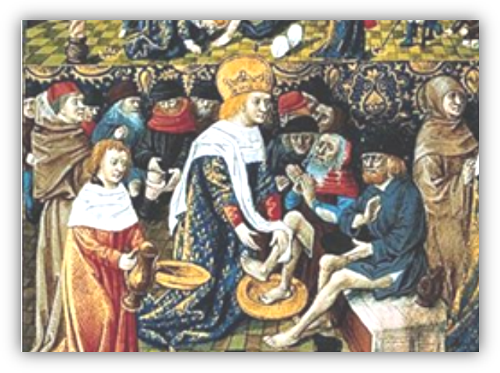
- Історичний погляд: «Св.Людовик відповідає моделі християнського короля»
Св.Людовик намагався якомога краще виконати всі обов’язки християнського короля. Він вважав себе відповідальним не тільки за матеріальне, але й за духовне благополуччя свого народу. Він придушив зловживання королівської адміністрації і вимоги дворянства, прагнучи посилити і зробити правосуддя доступним і рівним для всіх. Він особливо проявляв велику турботу за бідних (ГК ФОС 22).
Св.Людовик був «миротворцем» у Французькому королівстві. Діючи багато разів як посередник в конфліктах між іноземними володарями, він був посланником миру також за межами своєї держави (Регула 19, ГК ФОС 23).
Для того, щоб покращити звичаї своїх громадян, він санкціонував богохульство; він заборонив азартні ігри та проституцію в центрі міста.
- Пастирський погляд: «Відважитись зробити публічне зобов»язання»
Св.Людовик є зразком для сучасних політиків (ГК ФОС 20,2). Завдяки його прикладу багато світських францисканців, такі як Томас Мор, Гарсія Морено, Джорджіо Ла Піра, Франк Носек, Конрад Аденауер, Альчіде де Гаспері тощо, брали участь в політиці.
Християни інколи проявляють спротив тому, щоб бути втягнутими в політику, а християнські політики мало ризикують захищати позиції Цекрви. Що про це кажуть наші Регула та Конституція?
- Від Св. Людовика до сьогодення…
Наслідуючи Христа
Протягом усього свого публічного життя, Ісус віддавав себе, навіть ризикуючи бути незрозумілим людьми або своїми учнями. Які євангельські тексти змушують нас думати про «зобов'язання (обітницю) Ісуса»?
Духовне життя
Ми, християни, отримали від Бога місію брати участь у встановленні Його Царства справедливості та миру. Чи ця місія мобілізує нас? Які наші справжні обітниці, відповідно до цього, сьогодні? Чи ми перечитуємо разом Регулу 15 (ГК ФОС 12,2; 22,23)?
Які з наших зобов’язань (в спільнотах, професії, політиці, в групах за інтересами тощо) перемінили нас відповідно до сьогодення?
Як наші різноманітні зобов’язання (в спільнотах, професійні, політичні тощо) живлять наше духовне життя і, навпаки, як наше духовне життя спонукує нас виконувати зобов’язання?
Перебуваючи у світі
Що спонукає нас зробити зобов’язання сьогодні, в нашому сучасному суспільстві? Де б ми хотіли інвестувати нашу енергію в першу чергу і чому?
Чи ми насправді знаємо умови життя тих, хто живе окремо від суспільства, на його периферії? Якою є наша здатність обурення і протидії перед обличчям неприйнятного? (ГК ФОС 19.2)
Якими критеріями ми користуємось, коли голосуємо на виборах? Більше того, як ретельно ми досліджуємо тих чоловіків та жінок, які балотуються?
Формація
Небайдужий християнин запрошений до глибшого пізнання соціальної доктрини Церкви і формування себе, щоб зайняти позицію в складних дебатах (біоетичних і т.ін.). Чи це стосується нас? Яким чином ми це здійснюємо: через читання (Компендіум Соціальної Доктрини Церкви і т.ін.), беручи участь в конференціях чи заняттях, отримуючи інформацію з вебсайту Міжнародної Ради ФОС http://www.ciofs.org portal
Опитування
В п’ятницю 7 червня 2013 Папа Франциск закликав християн поставитись прихильно до політики. «Участь в політиці є обов’язковою для християнина. Ми, християни, не можемо «грати роль Пилата», умиваючи руки. Ми не можемо. Ми повинні бути залучені в політику, тому що політика – це одна з найвищих форм благодійності, тому що прагне спільного блага» Він також додав, цитуючи св.Тому Аквинського: «Християни-миряни повинні діяти в політиці… Політика стала занадто брудною. Але я питаю себе: чому вона стала брудною? Чому християни не приймають участі в політиці в євангельському дусі? Як це примушує мене реагувати?
- Живучи Другим Ватиканським Собором
Переходячи до практичних та найбільш невідкладних висновків, Собор наполягає на необхідності поваги до людини: кожен має дивитись на свого ближнього як на "інше я", думаючи насамперед про його життя і про засоби, необхідні для його гідного ведення, не уподібнюючись до багатія, який нітрохи не дбав про злиденного Лазаря.
В наші дні стає особливо нагальним наш обов'язок ставати ближнім будь-якій людині і дієво служити тому, кого ми зустрічаємо на своєму шляху: чи то всіма покинутий старий, чи то несправедливо зневажений іноземний робітник, чи то вигнанець, чи то байстрюк, який незаслужено страждає через гpіх, вчинений не ним, чи то голодний, який закликає до нашої совісті словами Господа: «Усе, що ви зробили одному з моїх братів найменших – ви мені зробили.» (Мт 25, 40).
Крім того, ганебним є все те, що спрямовано проти самого життя – як, наприклад, всякого роду людовбивство, геноцид, аборт, евтаназія і навіть добровільне самогубство; все те, що порушує недоторканну цілісність людської особистості – як членоушкодження, тілесні або моральні муки, спроби поневолити саму душу; все те, що ображає людську гідність – як нелюдські умови життя, ув'язнення, ссилки, рабство, проституція, торгівля жінками та підлітками, а також негідні умови праці, при яких до трудящих ставляться як до знарядь наживи, а не як до вільних відповідальних особистостей. Все це і все, подібне цьому, воістину огидно. Спотворюючи людську цивілізацію, все це ганьбить швидше тих, хто так чинить, ніж тих, хто терпить несправедливість, і найвищою мірою суперечить достоїнству Творця.

ЖИВУЧИ ЄВАНГЕЛІЄМ (Мт 5, 1-2, 13-16)
Побачивши ж народ, зійшов на гору. І коли він сів, підійшли до нього його учні; а він, відкривши уста, почав навчати їх (...): «Ви – сіль землі. Коли ж сіль звітріє, чим її солоною зробити? Ні на що не придатна більше, хіба – викинути її геть, щоб топтали люди. Ви - світло світу. Не може сховатись місто, що лежить на верху гори. І не запалюють світла та й не ставлять його під посудиною, лише на свічник, і воно світить усім у хаті.
Так нехай світить перед людьми ваше світло, щоб вони, бачивши ваші добрі вчинки, прославляли вашого Отця, що на небі».
Події ФОС
Відбувся XIV Генеральний Капітул та
VI Виборчий Капітул ФОС
с. Діна Шабаліна ФОС
1-8 листопада 2014 року в Асизі відбувся XIV Генеральний Капітул та VI Виборчий Капітул Францисканського Ордену Світських. Разом з учасниками, гостями, спостерігачами та організаторами Капітулу нас було близько 170 людей, представників з більше ніж зі 100 країн.
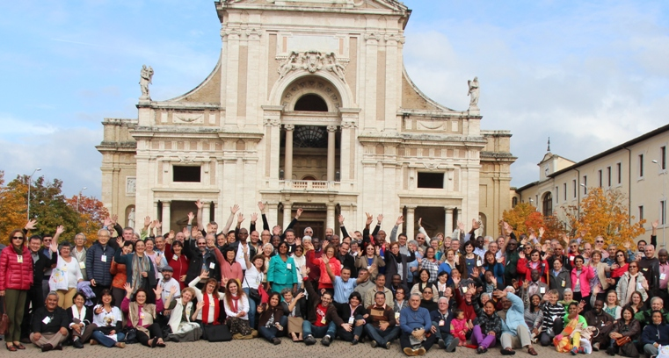
Для мене великою радістю було познайомитись з тими, хто є моєю духовною родиною. Ми вітали один одного на різних мовах,адже ми були з різних країн і континентів, але це не було перешкодою в дружньому спілкуванні і глибшому знайомстві. Багато братів і сестер відкрили щирі обійми Україні, яку я представляла. Дуже міцно мене вразило те, що багато людей по всьому світу – з Азії, Африки, Америки, Європи – не дивлячись на те, що вони так далеко живуть від нас і мають свої власні проблеми, пам'ятають про нас в своїх молитвах і переживають за Україну. Коли я сказала перед усіма, що вірю в Божу любов, яка переможе ненависть і вчинить так, що в нашій країні буде мир, багато людей аплодували. Це був для мене знак їхньої братерської солідарності з нами і підтримки. Я в свою чергу від імені всієї нашої Національної Спільноти, намагалась подякувати кожному за найменший жест уваги і братерської любові.
Я була дуже рада познайомитись на Капітулі зі світською францисканкою з Москви – Катериною. Раділа тому, що любов Ісуса, яка панувала в нашій францисканській родині, була вища за ненависть і політичний поділ. Ми могли з Катериною щиро прийняти і обняти одна одну, як сестри.
Кожна мить Капітулу була наповнена спілкуванням один з одним, слуханням, розважанням над різними питаннями, які після загальних зібрань обговорювались в маленьких групах. Основну тему Капітулу – «Як керувати таким міжнародним Орденом, як Францисканський Орден Світських» –представляли Бенедетто Ліно, Координатор формаційного проекту ФОС, а також один з Міжнародних Радників – Тібор Каузер. Особливу увагу вони звертали на необхідність поглиблення нашого покликання через особисті зустрічі з Ісусом в Євхаристії, в Божому Слові, через власне навернення, через поглиблене вивчення наших джерел і документів – Регули, Генеральної Конституції, біографії та листів св.Франциска. Особливо запам’ятались мені слова Бенедетто про те, що наш Орден – це не Орден просто добрих людей, а це Орден чоловіків і жінок, покликаних до святості. І що в нашому житті світ має побачити Христа і ми покликані об’явити Його іншим, свідчити про Ісуса своїм життям і словом.
Крім того відбувались зустрічі і обговорення питань за круглим столом, під час яких ми могли дізнатись про проекти, які розпочала Міжнародна Рада в останні три роки її діяльності. Це проект Африка та проект Китай, які займаються питанням розвитку ФОС в африканських країнах та в Китаї, де християнська Церква живе і діє в підпіллі. Ми могли також почути свідчення францисканського подружжя, про те, як вони живуть своїм покликанням у повсякденному житті, а також свідчення Елізабет Колле з Франції, яка розповіла про своє богопосвячення у ФОС.
Дуже вразило мене свідчення сестри Летиції з Руанди, яка розказувала про те, як побачила убогість, в якій живуть люди її країни, убогість не тільки фізичну, але насамперед духовну. Як разом з чоловіком вони побудували дім для бідних жінок, для дітей-сиріт, капличку, щоб люди могли там молитись і вивчати катехізис. Зворушила мене також розповідь про світських францисканців з Китаю, які не можуть відкрито сповідати свою віру і навіть не знають докладно, скільки спільнот і скільки світських францисканців існує в Китаї. Вражаючим також було дізнатись про світських францисканців, які залишаються жити в Сирії, в умовах війни. Вони навіть не просто живуть там, але намагаються допомогти тим, хто потребує в тих дуже складних умовах будь-якої допомоги.
Кожного вечора ми мали братерські зустрічі, на яких брати і сестри з різних регіонів могли представити себе.
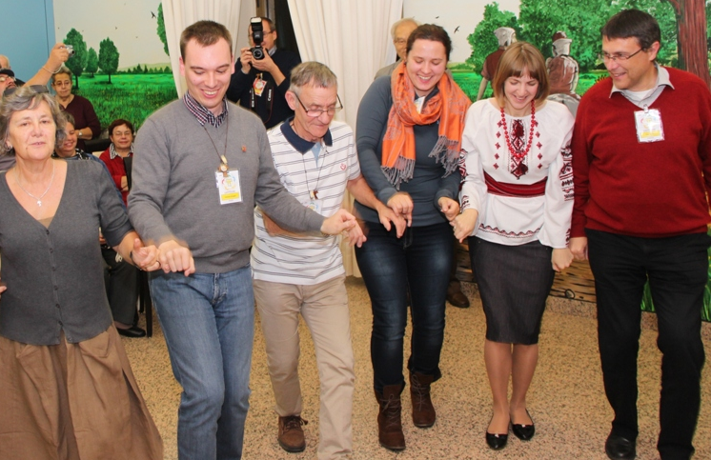
Це був для мене час радості, навіть якщо не завжди могла зрозуміти всі жарти і пісні, але просто відчувала братерське єднання, щире захоплення неповторністю і красою кожного, різноманітністю культур, звичаїв, талантів. Особливо запам'яталась мені зустріч з прямими нащадками перших світських францисканців – з Асизі!
Цей Капітул став Капітулом "прощання" з Енкарнітою дель Позо, яка завершила другий термін служіння Генерального Міністра Францисканського Ордену Світських. Вона служила на цій посаді протягом 12 років. Я дивилась на цю маленьку жінку і дивувалась: яке ж велике серце дарував їй Ісус, серце, в якому є місце для всіх. Здається, на Капітулі не залишилось нікого, кого б вона не пригорнула до себе, не згадала теплим словом, кому б не посміхнулась. Коли Енкарніта представляла великий звіт роботи Міжнародної Ради ФОС, мені відкрилось, яку величезну працю зроблено за всі ці роки, скільки зусиль, часу, духовних і фізичних сил, навіть здоров'я було пожертвувано цими братами і сестрами для Ордену, для конкретних братів і сестер, для нас з вами. Їх служіння – служіння Енкарніти, Тібора, Бенедетто Ліно, який приїжджав в Україну з формаційними курсами минулого року та ін. – глибоко торкнуло мене і стало прикладом, як потрібно служити іншим, служити в Ордені.
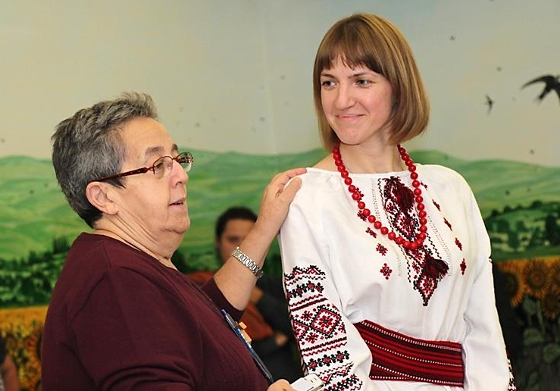
Цей Капітул став також Капітулом "вітання" членів нової Президії, нового Генерального Міністра – Тібора Каузера з Угорщини, який буде служити Ордену на цій посаді до 2020 року! Я пам'ятаю Тібора з того часу, як в 2010 році він приїжджав з візитацією в Україну. Ми з ним листувались, Тібор часто писав в своїх листах про те, що пам'ятає про нас в молитвах і що ми є в його серці. А на Капітулі я побачила його готовність ділитись своїм великим досвідом служіння в Ордені, готовність йти назустріч, на допомогу, велику освіченість і одночасно простоту. Я була зворушена його любов'ю до дружини, яка також приїхала на Капітул.
Заступником Генерального Міністра було обрано Челіту де Нуньєз з Венесуели, яка до цього шість років служила як Міжнародний Радник. Радію також, що відповідальним за регіон, до якого відноситься Україна, було обрано Аттіліо Галімберті з Італії.
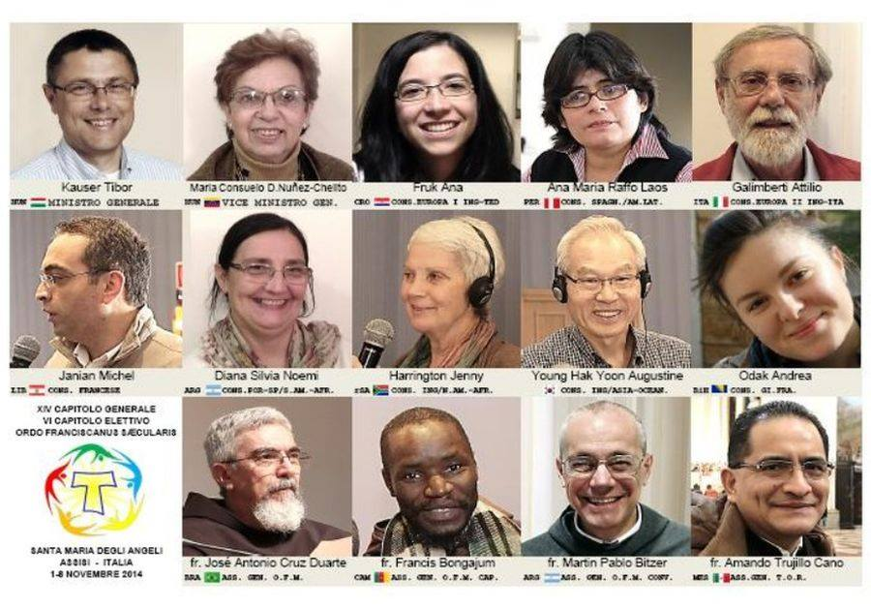
Новообрана Міжнародна Рада ФОС
Весь час перебування в Асизі я постійно дякувала Ісусу за кожного брата і сестру, за кожну хвилину цієї незвичайної зустрічі. Ми жили в готелі недалеко від Базиліки Марії Ангельської, всередині якої знаходиться Порціункола – капличка, відбудована св.Франциском. Щодня я могла молитись на тому місці, де він помер. Ісус дарував мені такі хвилини, коли в Базиліці Марії Ангельської, де знаходиться Порціункола, майже не було паломників і туристів і можна було просто слухати тишу і вдивлятись в те місце, де відбувся Транзітус – Перехід св.Франциска до Дому Отця. Або торкатись каміння, до якого колись торкались Франциск і Клара. І на цьому місці в мене постійно були думки не про смерть, а про Воскресіння. Неймовірними були також ті три години, коли ми могли побувати в центрі Асизі, пройтись вулицями міста, побувати в храмі Сан-Руфіно, де Франциск був охрещений і помолитись біля Розп'яття з Сан-Даміано, схилити коліна перед Гробом св.Франциска і нетлінним тілом св.Клари, дивуючись давно знайомим фрескам Джотто. Я не все змогла побачити в Асизі, але відчувала, що Асизі – як велика коштовна книга, яку неможливо прочитати за один раз. Проте найбільше враження я отримала від Аль Верни – високої гори, де св.Франциск отримав стигмати. Коли передивлялась фотографії, зроблені на Аль Верні, бачила, що у багатьох в той день в очах стояли сльози, тому що тут особливо відчувається присутність Бога. Тут Він торкнув Своєю любов'ю Франциска, так, що залишились знаки цієї любові.
Я відчувала близькість Ісуса і знову в котрий раз прийняла Його запрошення, яке він промовив через слова священика під час проповіді – запрошення йти за Ним, Розп'ятим, запрошення прийняти Його з довірою в стражданнях буднів, щоб Він міг жити і діяти в мені, в моєму житті.
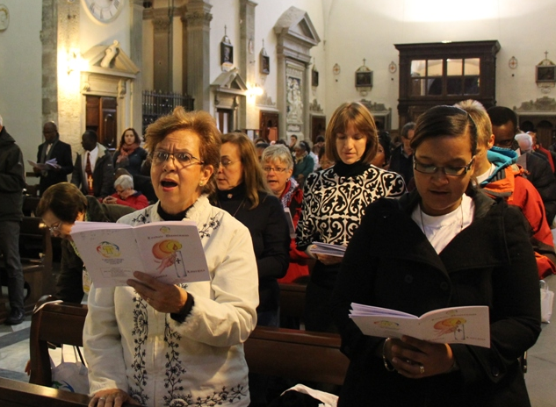
Я дякую Ісусу за ту зустріч, яку Він подарував мені в Асизі, за те, що могла представляти нашу велику родину світських францисканців України і могла пізнати братів і сестер з усього світу, відчути братерську любов, підтримку, солідарність і радість від того, що йдемо разом одним шляхом за Ісусом слідами нашого Отця і брата Франциска.
Події ФОС
Реконсекрація костелу
в Дніпропетровську
Редакція ФВ
11 жовтня 2014 року відбулась довгоочікувана подія для парафіян з Дніпропетровська і всіх, хто молився і не був байдужий до долі зруйнованого храму св.Йосипа. В цей день відбудова костелу увінчалась його урочистою реконсекрацією (повторним освяченням).
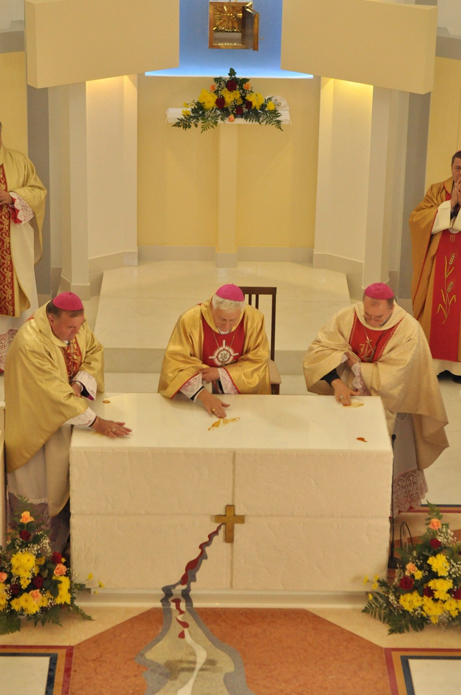
Розпочалась урочистість ходою вірян вулицями Дніпропетровська. Коли процесія зупинилась перед храмом, ординарій Харківсько-Запорізької дієцезії Станіслав Широкорадюк виконав обряд відкриття дверей і очолив урочисту св. Месу у співслужінні з єпископом-помічником Яном Собіло, архієпископом Петром Мальчуком (Київ), єпископом Леоном Дубравським (Кам’янець-Подільський), єпископом-сеньором Мар’яном Бучеком (Харків), Генеральним дефінітором Ордену Братів Менших Капуцинів бр.Стефаном Кожухом (Рим), провінціалом бр.Томашем Жаком OFMCap (Краків), віце-провінціалом бр.Ґжегожем Романовичем OFMCap (Київ) та з численним духовенством. На урочистість, з різних міст України, прибули також ті світські францисканці, які у липні 2007 року підтримали парафію св. Йосипа у духовній боротьбі за повернення храму і брали участь в цілодобовому молитовному чуванні біля зруйнованої святині.
Багато слів подяки і роздумів над дивом Божого милосердя, яке проявилось на цьому місці, прозвучало в часі святкової Літургії. Особливо запам’ятались слова бр.Казимира Гузіка OFMCap, настоятеля дніпропетровської парафії в роки найбільш активної боротьби за повернення храму і відповідального за його відбудову, про те, що перемога і відбудова стали можливі лише завдяки послуху і вірності Божій волі.
Особливим моментом для нас, світських францисканців, стала зустріч з Генеральним дефінітором Ордену Братів Менших Капуцинів бр.Стефаном Кожухом, під час якої він поділився своїм серцем і думками, і став знаком присутності св.Франциска посеред нас.
Бр.Стефано спонукав не зупинятися на досягнутому, не закриватись в гарних стінах нововідбудованого храму, а поспішати нести Благу Вість про Христа, про Його любов і спасіння іншим. Жити так, щоб в нашому житті було видно Христа. Бр.Стефано особливу увагу звернув на Пречисту Марію, яка, живучи простим життям і виконуючи повсякденні обов’язки, була постійно занурена і заслухана в Богові. І на останок брат закликав довіритись Богу, який може допустити все, навіть те, що відбудований Храм може бути знову зруйнований, але найголовніше для нас – відкинувши страх, продовжувати слухати Його і виконувати Його святу волю.

По Рождественским
антифонам

Покой и сновидения
Наполнили долины,
И ночь в своем течении
Достигла середины.

В горах туманы млечные
Развесили покровы,
И в мир сошло Предвечное
Божественное Слово.

Ах, пастушки смиренные,
Что видели воочью,
И кто на землю темную
Пришел сегодня ночью?

«Дитя в пещере видели,
Рожденное от Девы,
И светлых духов слышали
Небесные напевы».

И мы сегодня, празднуя
С землей и небесами,
Христа прославим радостно
И сердцем, и устами.

Елизавета Перегудова

Францисканський вісник 25

Францисканський вісник 1

24 Францисканський вісник

Францисканський вісник 23

2 Францисканський вісник

Францисканський вісник 3

22 Францисканський вісник

4 Францисканський вісник

Францисканський вісник 21

20 Францисканський вісник

Францисканський вісник 5

6 Францисканський вісник

Францисканський вісник 19

18 Францисканський вісник

Францисканський вісник 7

8 Францисканський вісник

Францисканський вісник 17

16 Францисканський вісник

Францисканський вісник 9

10 Францисканський вісник

Францисканський вісник 15

14 Францисканський вісник

Францисканський вісник 11

12 Францисканський вісник

Францисканський вісник 13

